¡ADENTRÁNDOTE EN USDA!

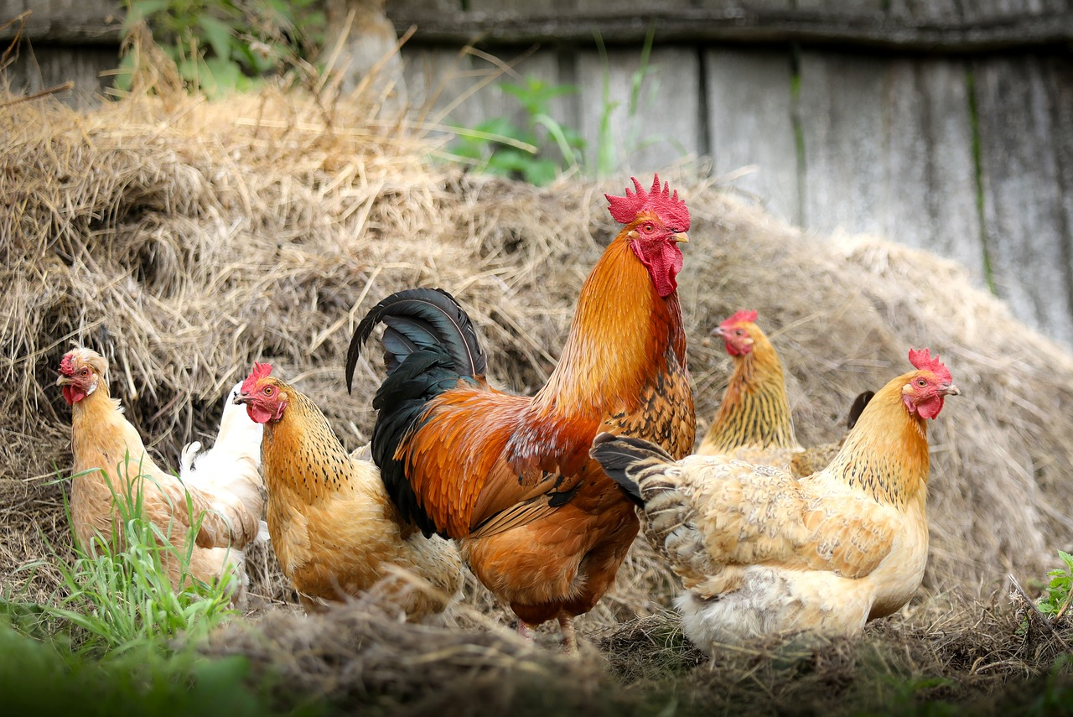
Klimkin. (2017). Cock Farm Village. Pixabay. https://pixabay.com/photos/cock-farm-village-chicken-polygamy-2522623/

CONTENIDO
Adentrándote en USDA: Resumen___________________________________________ | 3
Actividad 1: Te estaré observando mientras clasificas la comida ___________________ | 6
Actividad 2: Elige tu propia aventura ecológica_________________________________ | 8
Actividad 3: Cuidado ______________________________________________________ | 10
Ampliación______________________________________________________________ | 12
Fuentes_________________________________________________________________ | 14

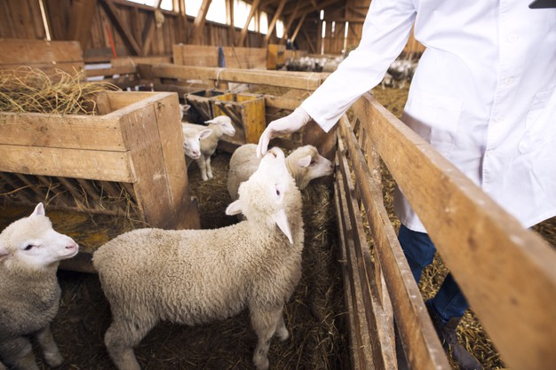aleksandarlittlewolf. (2020). Un irreconocible veterinario de ganado tocando a un cordero bebé Free Photo. https://www.freepik.com/free-photo/unrecognizable-cattle-veterinarian-touching-baby-sheep-lamb_11036752.htm#page=1&query=agriculture&position=7

ADENTRÁNDOTE EN USDA: RESUMEN
¿Te gusta estar al aire libre, trabajar con alimentos, ver crecer cosas, trabajar con animales y hacer un trabajo muy importante para los demás? Entonces, una carrera en el grupo de carreras de Agricultura, Alimentación y Recursos Naturales puede ser perfecta para ti Los trabajadores del grupo profesional de Agricultura, Alimentación y Recursos Naturales proporcionan a las personas los productos que necesitan y utilizan cada día. Una de las muchas carreras que se incluyen en este grupo es la de inspector del USDA.

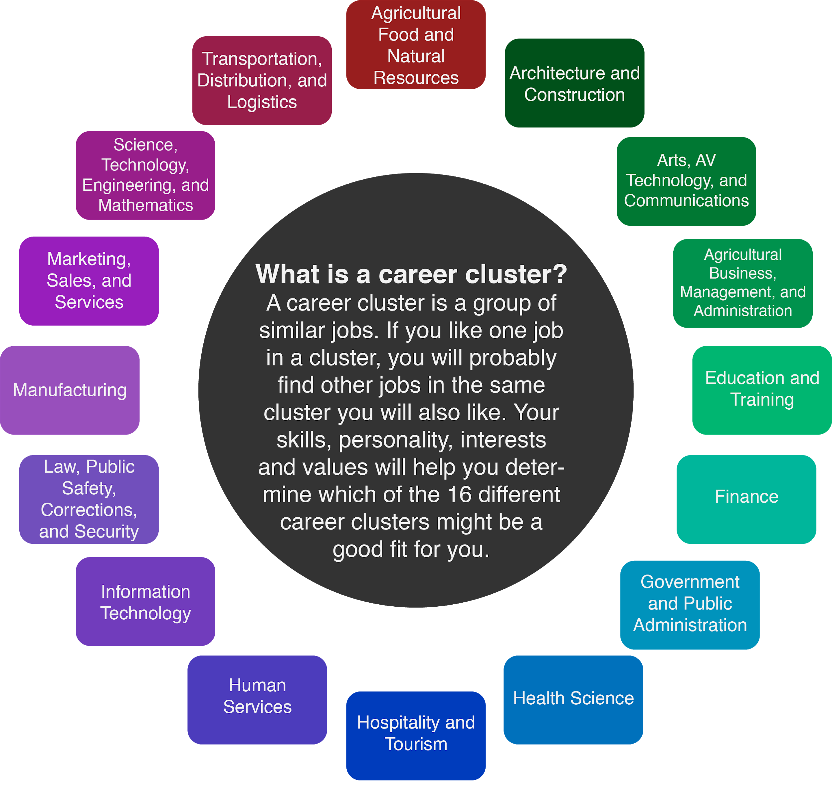
La persona que controla la salud y la seguridad de los alimentos se llama inspector. El Departamento de Agricultura de los Estados Unidos (USDA) es una agencia gubernamental que se ocupa de las explotaciones agrícolas y ganaderas. Los inspectores del USDA visitan las plantas de procesamiento de alimentos y comprueban la salud y seguridad de los animales antes y después de que se conviertan en alimentos. También trabajan con granjas y empresas para asegurarse de que las frutas, verduras y otros alimentos son seguros para la gente.
Los inspectores de alimentos del USDA trabajan en un grupo denominado Servicio de Inspección y Servicios Alimentarios (FSIS). Estos inspectores son importantes para asegurarse de que los alimentos que encontramos en nuestros hogares son seguros para su consumo. Los inspectores del USDA tienen seguridad laboral porque siempre es necesario mantener la seguridad de los alimentos. El salario medio de un inspector del USDA es de 45,000 dólares al año.
Para ser inspector del USDA, es necesario tener una licenciatura o al menos un año de experiencia en seguridad alimentaria. También debes pasar una prueba especial para ser contratado. Un título universitario en ciencias de la alimentación sería una buena opción para prepararse para esta carrera. Una formación en Future Farmers of America (FFA) también puede ayudarte a comprender el proceso que siguen los alimentos desde la granja hasta la mesa. Sin embargo, no es necesario tener experiencia en la agricultura para tener éxito en el USDA.
Los inspectores del USDA necesitan una amplia gama de habilidades para tener éxito en su trabajo, incluyendo:
- Me gusta viajar. Aunque hay inspectores del USDA que trabajan en las fábricas que procesan la carne, los inspectores del USDA también pueden viajar entre las granjas y los ranchos. Para hacer este trabajo, ayuda que te guste la variedad y viajar como parte de tu día.
- Orientado al detalle. Es importante que los inspectores del USDA detecten hasta el más mínimo problema para garantizar la seguridad de los animales y los alimentos. Los inspectores tienen que ser capaces de darse cuenta cuando hay problemas y saber qué hacer al respecto.
- Concienzudo. Cuando se trata de alimentos, no seguir las normas puede hacer que la gente enferme. Los inspectores del USDA tienen que defender lo que es correcto para proteger a la gente.
- Buenos comunicadores. Los inspectores del USDA tienen que ser capaces de explicar qué normas se están incumpliendo y cómo solucionarlas. Los inspectores no trabajan para meter a la gente en problemas: deben asegurarse de que los alimentos son seguros para todas las personas.
- Confiables. La gente cuenta con los inspectores del USDA para mantener la seguridad de sus alimentos. Los inspectores del USDA deben tener una buena asistencia al trabajo y estar centrados en su labor para que los demás sepan que pueden contar con ellos.
Explora las siguientes actividades para entender lo que hacen los inspectores del USDA y cómo marcan la diferencia en su plato cada día.

Materiales
- Ordenador o tablet
- Acceso a Internet
- Lápiz o bolígrafo
- Actividad "Me doy cuenta, me pregunto" (página 7)
- Diagrama en T de granjas y ranchos (página 9)
- ¿Qué? ¿Y qué? Gráfico "¿Y ahora qué?" (página 11)

Instrucciones
- Aprende lo que el USDA inspecciona con la actividad “Te estaré observando mientras clasificas la comida”. Luego, haz de detective de alimentos en su propia casa. Busca pistas y ve si puedes averiguar lo que significan los símbolos de su comida. ¿Puedes encontrar pruebas de la inspección de alimentos en tu nevera o despensa?
- ¿Tienes lo que hay que tener para ser un agricultor o ganadero ecológico? Descúbrelo con la actividad "Elige tu propia aventura ecológica". Tomarás las decisiones que decidan si tu granja o rancho puede ser certificado como ecológico.
- En la actividad “Cuidado”, explora y compara las carreras relacionadas con la seguridad alimentaria. Piensa en lo que hacen los inspectores, por qué lo hacen, y qué preguntas tienes utilizando la herramienta ¿Qué? ¿Y qué? Actividad "¿Y ahora qué?
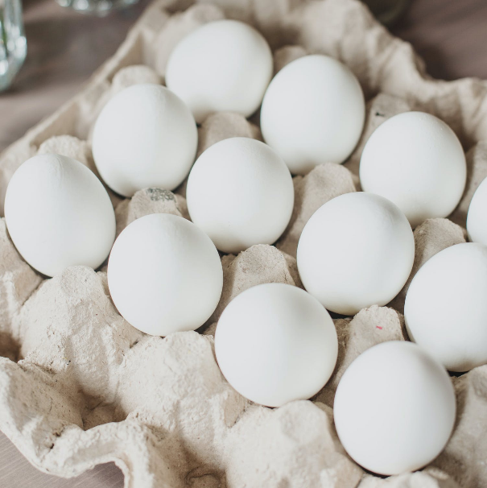
- Infórmate sobre cómo obtener el carnet de manipulador de alimentos, un gran primer paso tanto para la seguridad alimentaria como para conseguir un empleo trabajando con alimentos.
- ¿Preparado para un reto extra? Los inspectores tienen que ser detallistas y detectar rápidamente las mínimas diferencias en los alimentos. Pon a prueba tu orientación al detalle detectando las diferencias en un juego cronometrado. ¿Puedes mejorar tu tiempo y estar preparado para convertirte en un súper inspector?
Chernaya, Ksenia. (2020). Huevos blancos en bandeja marrón. Pexels https://www.pexels.com/photo/white-eggs-on-brown-tray-3980617/

ACTIVIDAD 1: TE ESTARÉ OBSERVANDO MIENTRAS CLASIFICAS LA COMIDA
La Administración de Alimentos y Medicamentos (FDA) y el Departamento de Agricultura de Estados Unidos (USDA) inspeccionan la seguridad de los alimentos. Pero, ¿quién se ocupa de qué alimentos y cómo lo sabemos? ¿Cómo pueden tenerlo todo claro? En esta actividad, descubre en qué se diferencian estos dos grupos y qué grupos se encargan de qué alimentos.

Materiales
- Ordenador o tableta
- Acceso a Internet
Instrucciones
- Echa un vistazo a la siguiente infografía que compara el USDA y la FDA USDA Versus FDA: Comparación de los dos tipos de inspección de alimentos
- Una vez que hayas estudiado la infografía sobre estos dos grupos y los alimentos que inspeccionan, haz clic en el siguiente enlace para hacer una copia de la actividad de clasificación de comida USDA FDA Clasificación de alimentos. Relaciona los alimentos con los inspectores que los controlan. ¿Puedes clasificarlos sin mirar la infografía?
- Utiliza la infografía para comprobar su trabajo. ¿Cómo te fue? (Las respuestas se encuentran al final de la página 16)
- ¿Qué organismo de inspección cree que inspecciona más alimentos?

Actividad extra: ¡Enlátalo!
Revisa tu despensa y tu refrigeradora. ¿Ha estado allí un inspector? ¿Cómo puedes saberlo?
Materiales
- Ordenador o tableta
- Acceso a Internet
- Pluma o lápiz
- Cuadro "Me doy cuenta, me pregunto" (en la página siguiente)
Instrucciones
- Busca pruebas de inspección en tu refrigeradora y en tus productos enlatados. ¿En qué tipo de símbolos te fijas? ¿Puedes encontrar pruebas de la inspección del USDA en alguno de sus alimentos?
- Anota lo que notas y lo que te preguntas sobre las etiquetas de los alimentos en la tabla "Me doy cuenta, me pregunto" de la página siguiente.
- A ver si puedes buscar en Internet qué significan los símbolos especiales. ¡Recuerda buscar con seguridad!
ME DOY CUENTA, ME PREGUNTO
Me doy cuenta | Me pregunto

ACTIVIDAD 2: ELIGE TU PROPIA AVENTURA ECOLÓGICA
En esta actividad, tú te conviertes en el agricultor o ganadero. Su reto: ¿puede obtener la certificación ecológica de la USDA para sus alimentos? Haga una elección equivocada para su granja o su ganado y no obtendrá la certificación.
Materiales
- Ordenador o tablet
- Conexión a Internet
- Digrama en T de granjas y ranchos (en la página siguiente)
- Lápiz o bolígrafo

Instrucciones
- Haz clic en el siguiente enlace para comenzar su aventura como agricultor o ganadero ecológico certificado Orgánico certificado: Un cuento tipo elige tu propia aventura
- Registra lo que has aprendido en el diagrama en T de la página siguiente para comparar a los agricultores y ganaderos ecológicos. ¿En qué se parecen las granjas y los ranchos ecológicos? ¿Qué tipo de cosas cree que buscan los inspectores?

Desafío
¿Quieres un reto más difícil? El programa "Elige tu propia aventura" que aparece a continuación es del USDA y está hecho para los verdaderos agricultores. Haz clic a continuación para poner a prueba tus habilidades.

El camino hacia la certificación ecológica

¿Has aprendido algo nuevo? Asegúrate de añadirlo al diagrama en T

DIAGRAMA EN T
Granjas ecológicas | Ranchos ecológicos

ACTIVIDAD 3: CUIDADO
Hay muchos tipos de trabajo para los inspectores de alimentos. En esta actividad, puedes explorar los vídeos que muestran algunos de esos trabajos diferentes. A continuación, utiliza la herramienta ¿Qué? ¿Y qué? Tabla "¿Y ahora qué?" para registrar tu pensamiento.

Materiales
- Ordenador o tableta
- Acceso a Internet
- ¿Qué? ¿Y qué? Cuadro "¿Y ahora qué?" (en la página siguiente)
- Lápiz o bolígrafo

Instrucciones
- Elige al menos dos vídeos de la tabla de selección que aparece a continuación.
- Utilizando la herramienta ¿Qué? ¿Y qué? En el cuadro de la página siguiente, piensa en lo que has aprendido de los vídeos. Anota cosas como lo que hacían los inspectores bajo la palabra "¿Qué?".
- Ahora piensa en por qué los inspectores hacen lo que hacen. ¿Quién se beneficia de su trabajo? Escribe lo que has aprendido bajo las palabras "¿Y qué?".
- En el apartado "¿Y ahora qué?", anota las preguntas que aún tengas. ¿Cree que hay otros vídeos en el tablero de opciones que podrían responder a sus preguntas? Puedes volver a otros vídeos y seguir añadiendo a tus listas.

Presentación de la División de Inspección de Cultivos Especiales del USDA | Explorar las carreras de seguridad alimentaria
Vídeo de la carrera de inspector agrícola | Seguridad de los huevos en las granjas de Ohio: Garantía de calidad del USDA e inspecciones in situ
Inspección de la carne

¿QUÉ? ¿Y QUÉ? ¿AHORA QUÉ?

¿QUÉ?

¿Y QUÉ?

¿AHORA QUÉ?

AMPLIACIÓN

Una buena manera de empezar a entender la seguridad alimentaria es obtener el carnet de manipulador de alimentos. Visita la ubicación del departamento de salud estatal local o OKFoodHandlers.com para tomar un curso y obtener la licencia. La licencia no sólo te ayuda a entender la seguridad alimentaria, sino que también es necesaria para muchos trabajos que se realizan con alimentos. Tener el carnet de manipulador de alimentos es un gran primer paso para conseguir un trabajo en un restaurante.
¿Quieres saber más?
El USDA tiene varios programas de becas. Consulte el Programas de becas del USDA para ver si ofrecen una beca que sea adecuada para ti. También puede echar un vistazo a Mi próximo movimiento para descubrir más sobre los inspectores agrícolas, lo que hacen y los conocimientos, habilidades y destrezas que se necesitan en este campo.

Hay otras carreras relacionadas con ser inspector del USDA que puedes encontrar en Mi siguiente paso. Los inspectores del USDA no son la única carrera que se puede explorar en el grupo de agricultura, alimentación y recursos naturales. Consulta las demás carreras clasificadas como Agricultura, silvicultura, pesca y caza para ver aún más opciones que te permiten viajar, estar al aire libre y ayudar a proteger a las personas y los animales.

Actividad extra: ¡Te veo!
Los inspectores del USDA suelen tener que trabajar con rapidez para darse cuenta de los detalles y diferencias clave en las plantas de procesamiento de alimentos. Es hora de probar la rapidez con la que puedes detectar las diferencias mientras juegas a este juego de las diferencias. La revista Smithsonian publica una nueva imagen cada día para poner a prueba tu capacidad de observación. Utiliza el registro de la página siguiente para anotar el tiempo que tardas en encontrar todas las diferencias cada día. ¿Puedes mejorar tu tiempo y tus habilidades?

REGISTRO DE DIFERENCIAS
Fecha | Tiempo | Fecha | Tiempo

FUENTES
A continuación se enumeran todas las fuentes vinculadas a lo largo de la actividad. Proporcionar una lista de fuentes nos permite dar crédito al trabajo realizado por otra persona.

aleksandarlittlewolf. (2020). An unrecognizable cattle veterinarian touching baby sheep lamb Free Photo. https://www.freepik.com/free-photo/unrecognizable-cattle-veterinarian-touching-baby-sheep-lamb_11036752.htm#page=1&query=agriculture&position=7
CareerOneStop. (2019, 5 de agosto). Agriculture Inspector Career Video [video]. Youtube https://www.youtube.com/watch?v=mcDnbqsVA2o
Chernaya, Ksenia. (2020). Huevos blancos en bandeja marrón. Pexels https://www.pexels.com/photo/white-eggs-on-brown-tray-3980617/
Eater. (2017, 24 de marzo). USDA vs. FDA: What’s the Difference?. Eater.com https://www.eater.com/2017/3/24/15041686/fda-usda-difference-regulation
eFoodHandlers. (2020). Oklahoma Food Handlers Card. eFoodHandlers inc. https://www.okfoodhandlers.com/#:~:text=To%20get%20a%20Oklahoma%20Food,examination%20from%20an%20accredited%20organization
Klimkin. (2017). Cock Farm Village.Pixabay.https://pixabay.com/photos/cock-farm-village-chicken-polygamy-2522623/
K20 Center. (n.d.). I Notice, I Wonder. Strategies. https://learn.k20center.ou.edu/strategy/180
K20 Center. (n.d.). T-chart. Strategies. https://learn.k20center.ou.edu/strategy/86
K20 Center. (n.d.). ¿Qué? ¿Y qué? ¿Y ahora qué? Strategies. https://learn.k20center.ou.edu/strategy/95
Meatnewsnetwork. (2008, 12 de noviembre). Meat inspection. Youtube https://www.youtube.com/watch?v=mEKwJ6DkwRo
My Next Move. (n.d.) Agricultural Inspectors. https://www.mynextmove.org/profile/summary/45-2011.00
My Next Move. (n.d.) Farming, Forestry, Fishing and Hunting. https://www.mynextmove.org/find/browse?c=11
My Next Move. (n.d.) Search for agricultural inspectors. https://www.mynextmove.org/find/search?s=agriculture+inspector
NDSUExtension. (2015, 21 de julio). Exploring Food Safety Careers [video]. Youtube https://www.youtube.com/watch?v=rDVQK-hTDz0
OhioPoultryAssn. (2012, 18 de junio). Egg safety on Ohio farms: USDA quality assurance and on-site inspections [video]. https://www.youtube.com/watch?v=pAPgzQz9NrU
Registrar Corp. (2020). FDA and USDA: Who Regulates What?.
https://www.registrarcorp.com/resources/fda-usda-food-regulations/
Smithsonian.com. (2018). Spot the difference daily. Smithsonian Magazine. https://www.smithsonianmag.com/games/spot-difference-180968040/
Study.com. (2020). Begin a career as a food inspector: Requirements, duties, outlook. https://study.com/articles/Begin_a_Career_as_a_Food_Inspector_Requirements_Duties_and_Outlook.html#:~:text=Requirements%20for%20a%20Food%20Inspector&text=Food%20inspectors%20for%20the%20U.S.,for%20the%20USDA%20inspector%20positions.
United States Department of Agriculture (USDA). (2019). Complete a food inspector application. FSIS https://www.fsis.usda.gov/wps/portal/fsis/topics/careers/apply-for-a-job/complete-a-food-inspector-application
USDA. (2020). USDA Scholarship Programs. U.S. Department of Agriculture. https://www.usda.gov/our-agency/careers/scholarship-programs
USDA AMS. (2014, 14 de diciembre). Introducing the USDA specialty crops investigation division [video]. Youtube https://www.youtube.com/watch?v=neXlCsKxxAo
WILL Interactive, Inc. (n.d.). The road to organic certification. USDA https://access.willinteractive.com/the-road/the-road-to-organic-certification

Llave de Te estaré observando mientras clasificas la comida
USDA: manzana, pollo, maiz, huevos, pizza de peperoni
FDA: puré de manzana de Mott, frijoles asados de Bush, leche, pasitas, sopa de tomate

